**实验报告**

专业： 自动化（控制）

姓名： 万晨阳

学号： 3210105327

日期： 2022.4.17

地点： 东3-409

课程名称： 信号分析与处理 指导老师： 季瑞松 实验类型：

实验名称： 幅度调制与解调 成绩： 签名：

**一、实验目的**

（1）了解幅度调制的原理及常用方法；

（2）了解解调的原理及常用方法。

**二、实验设备**

PC机以及NI myDAQ便携式数据采集设备各一套。

**三、实验原理**

（1）频移特性

信号时域乘以因子或者，对应于频域将信号频谱右边移动或左边移动,实现频谱的搬移。

装 订 线

通信中的调制技术，乘以正余弦信号，将发送信号的频谱搬移到较高频率范围：

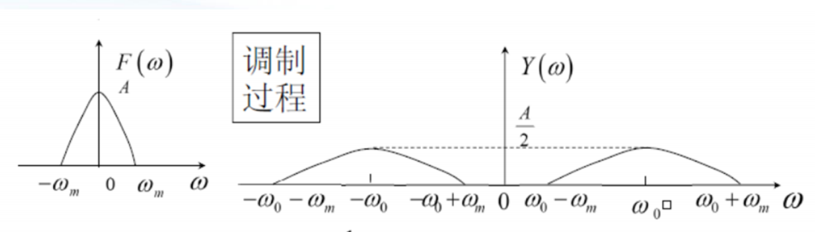



（2）AM常用的相干解调方式

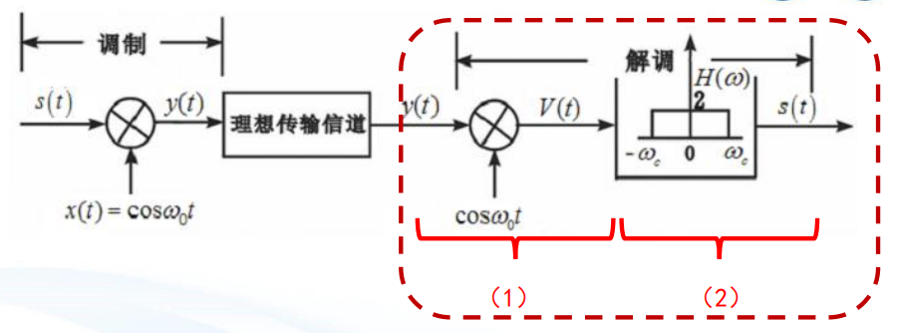

①输入信号与载波信号先相乘，效果参考上面的调制过程（频移特性）；

②输入一路与载波频率相干（同频同相）的参考信号与AM相乘，此时在频域上有：



③将该输出通过低通滤波器处理，滤除高频分量，得到原始信号s(t)：在频域上只通过 ， 即原始信号的频域特性，进而得到s(t)。

（3）AM常用的非相干解调方式

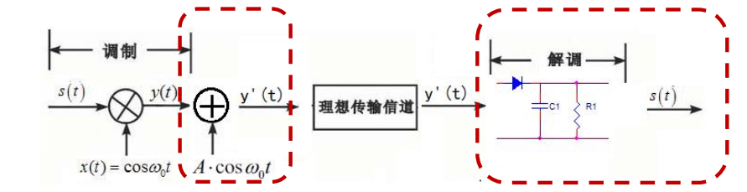

①在发射机端，需要对已调信号y(t)与一定倍数的载波信号相加：

装 订 线



②输出到解调电路，即通过包络检波器处理，实现对载波信号的包络线模拟，得到原始信 号。

（4）包络检波器工作原理

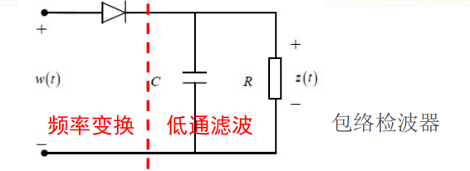

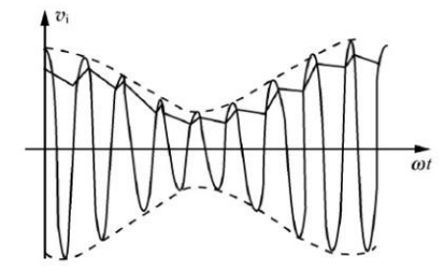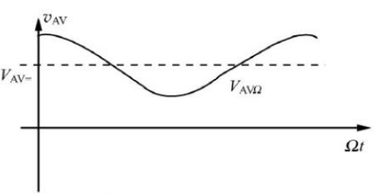

①输入信号正半周时间里，二极管导通，其电阻极小，电路对C充电，由RC电路性质可知。因为极小，所以很小，极短时间内就可以完成充电，故有输出。

②输入信号负半周时间里，二极管截止，C经过电阻R放电，由RC电路性质可知，而R很大（提供的电路板上R=510k），所以比较大。由于输入信号正负变化较快，短时间内C放电很少，故有输出。

③由前两点分析可知检波过程实质上是信号源通过二级管向负载电容C充电和负载电容C对负载电阻R放电的过程。充电时间常数为，为二极管正向导通电阻；放电时间常数为，通常因此对C而言充电快、放电慢。经过若千个周期后，检波器的输出电压z在充放电过程中逐步建立起来，该电压对二极管D形成一个大的负电压，从而使二极管在输入电压的峰值附近才导通，导通时间很短，电流导通角很小。当C的充放电达到动态平衡后，z按高频周期作锯齿状波动，其平均值是稳定的，且变化规律与输入调幅信号的包络变化规律相同，从而实现了AM信号的解调。

**四、预习要求（选做）**

无

**五、实验内容**

**1、实验操作方法和步骤**

（1）AM调制过程实验

装 订 线

①生成调制信号：

保持myDAQ采样率为200kHz,持续时间为500ms,设置调制信号为正弦波,频率为16Hz,幅度为0.25V (Vpp=0.5V)。

②生成已调信号：

设定载波信号为余弦,频率为1.6kHz,幅度为0.5V(Vpp=1V)。通过将调制信号与载波信号相乘，得到已调信号y(t)。

（2）相干解调过程实验

①将已调信号y(t)乘上载波信号,得到v(t),命名、存盘;返回Arbitrary Waveform Generator 界面，设置更新率为200kS/s，选择输出通道为AO1，导入刚才生成的文件，按run执行。将myDAQ 的AO1输出接至AI0输入，可用虚拟示波器读波形显示结果。

②将信号v(t) 通过设计的低通滤波器,在AI1口得到解调后信号s(t)，比较已调信号y(t)和滤 波器输出信号s(t)。

（3）AM调制与非相干解调

①已调信号与载波信号的相加：

对于已调信号y(t)，加上载波信号x(t)的A倍，得到y’(t)，存盘保存并通过myDAQ的AO0输出口。

②非相干解调过程实验：

将y’(t)接至所设计的包络检波器，得到s(t) ,在电路板中已将s(t)接至myDAQ的AI0输入端,利用虚拟示波器读取图形，比较已调波形和包络检波器输出波形。

**2、实验数据记录和处理**

（1）相干解调

用示波器观察解调结果：

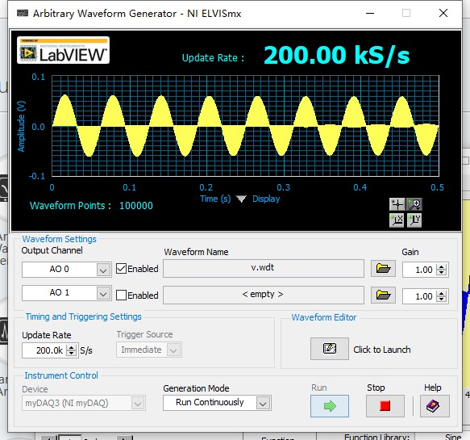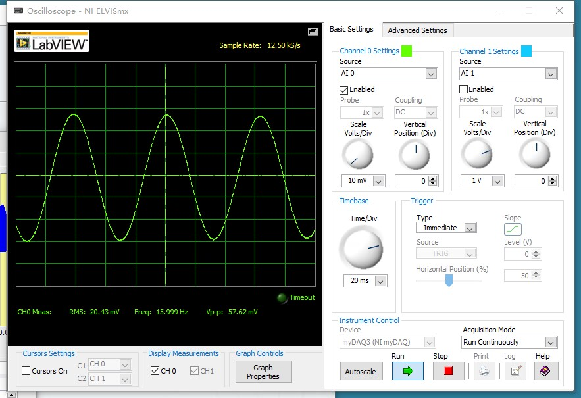

改变载波频率，测试载波频率接近117Hz时的解调波形：

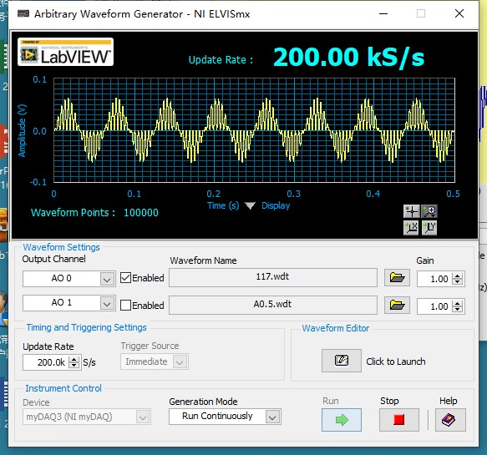 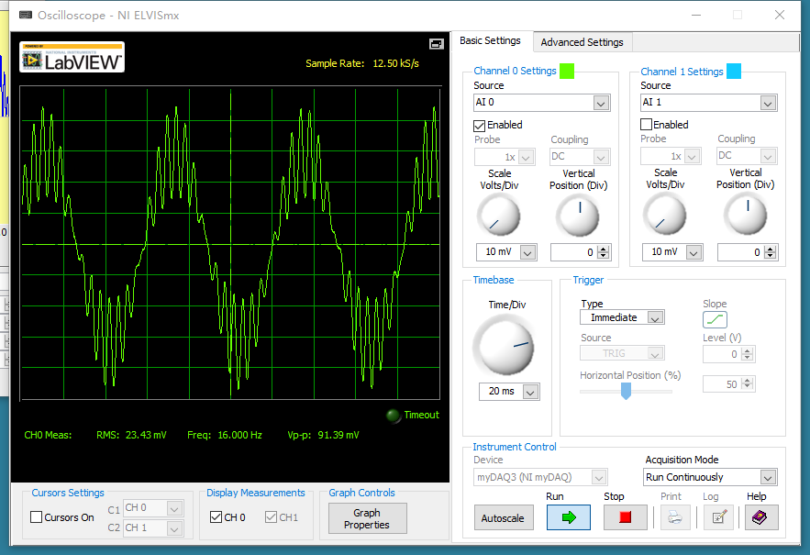

（2）非相干解调

①A=0.5：

装 订 线

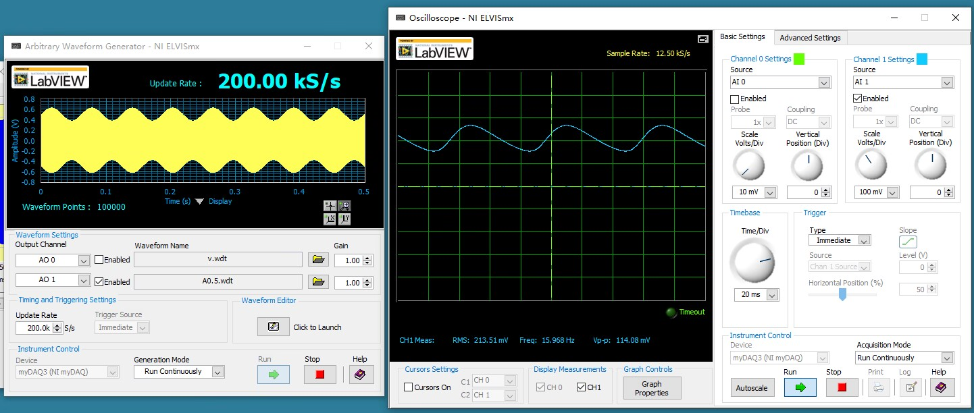

②A=0.75：

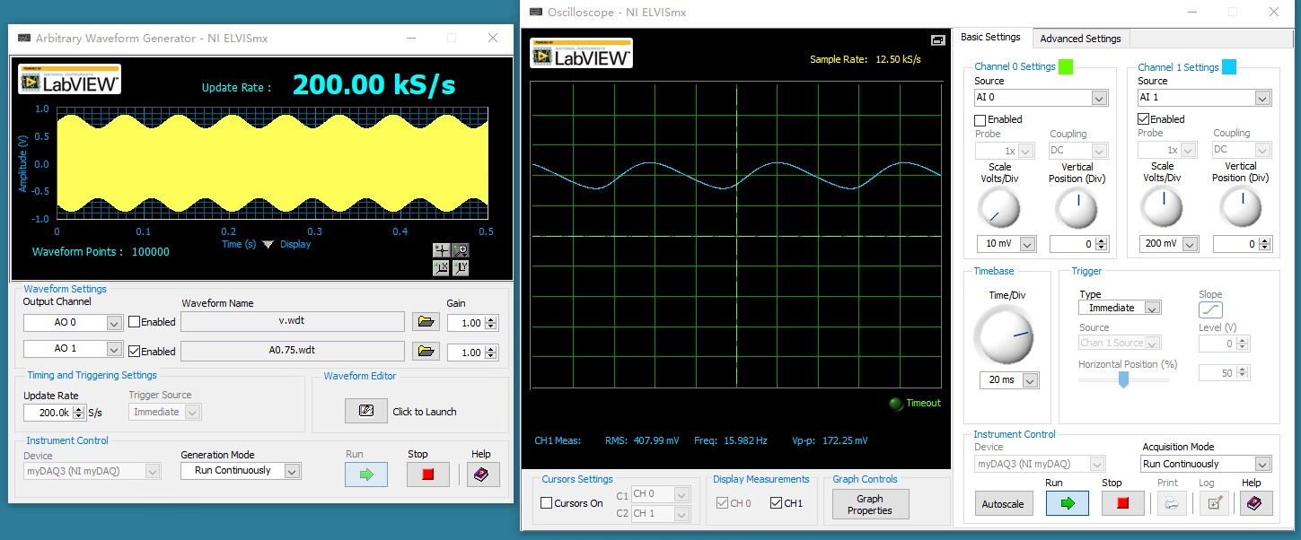

③A=1：

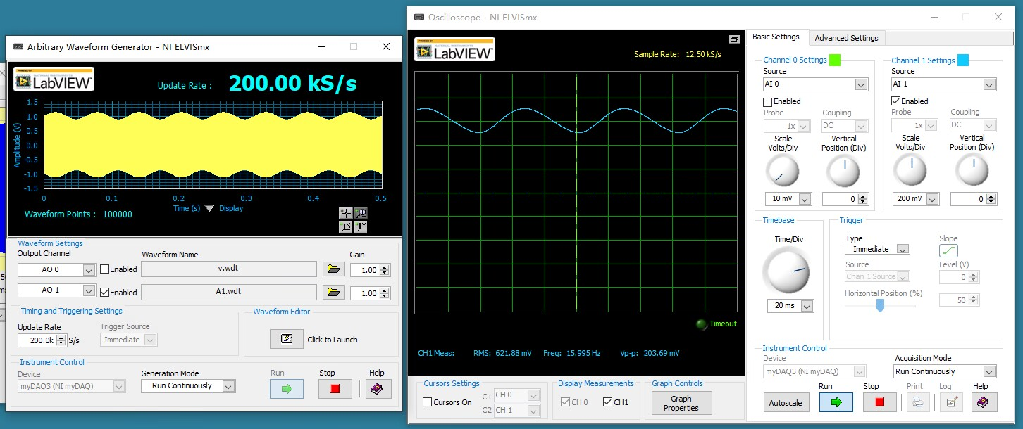

④ A=1.5：

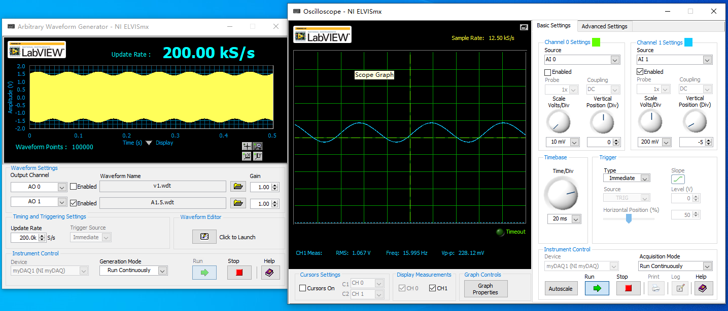

⑤ A=2：

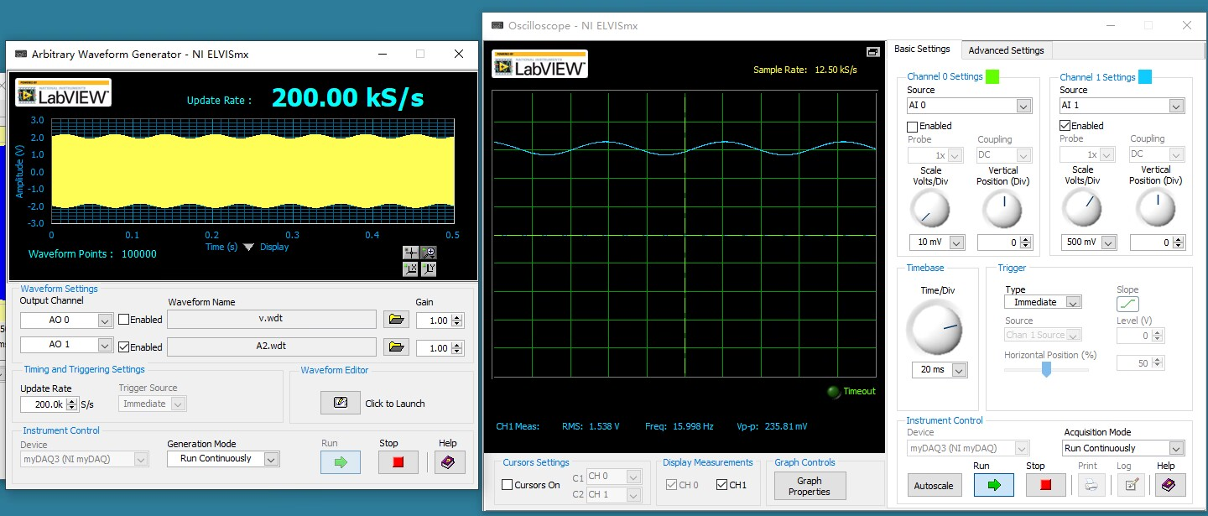

⑥ A=2.5：

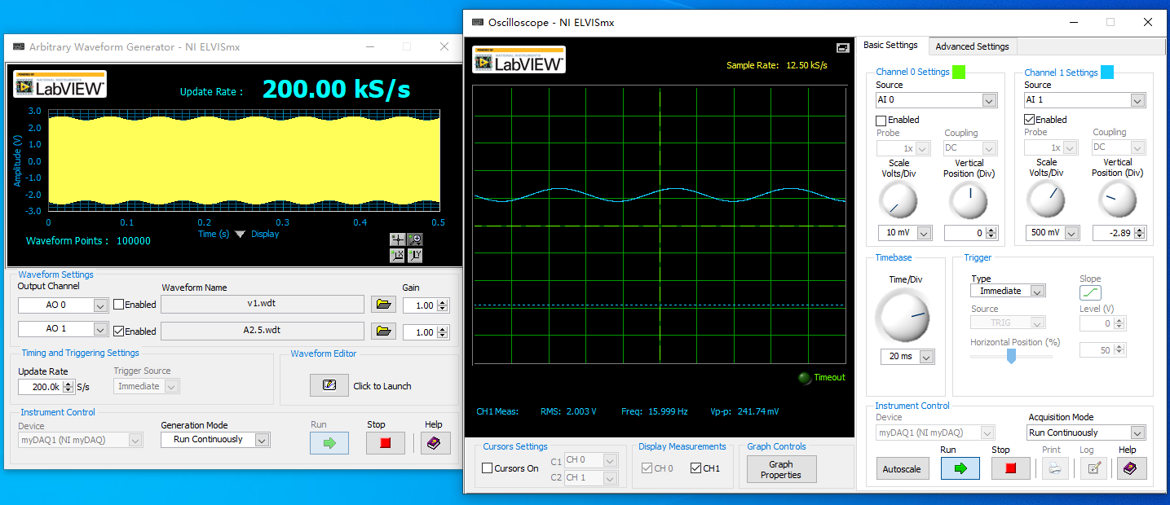

**六、实验总结**

**1、实验结果与分析**

（1）相干解调

调制信号



载波信号

装 订 线





参考实验原理中（1）（2）两点分析：

信号的频谱为，则信号的频谱为，进而信号的频谱为：





计算可知低通滤波器只要满足：

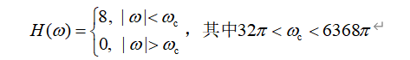

就可以恢复原始信号，换算后滤波器截止频率范围落在16Hz~3.184kHz内即可，电路板提供的滤波器截止频率范围是16Hz~1.6kHz，故可以恢复调制信号。

（2）非相干解调

调制信号



载波信号

装 订 线



，实验分别取A=0.5，0.75，1，1.5，2，2.5。

可以看到，当A>=2时，信号解调才能够保证不失真，而A<2时，都有一定程度的失真

分析原因如下：

先将AM信号化为型如的形式，则有：



观察实验所得三幅恢复信号，发现都有不同程度的惰性失真（对角线失真），这是由于二极管截止期间电容C放电速度过慢，在某一时刻跟不上输入调幅波包络的下降速度，造成失真。即在包络下降阶段，由于放电太慢，电容居高不下，二极管始终截止（或导通时间可以忽略不计），使得电容电压呈现为一条坡度较低的下降线段。图形如下：

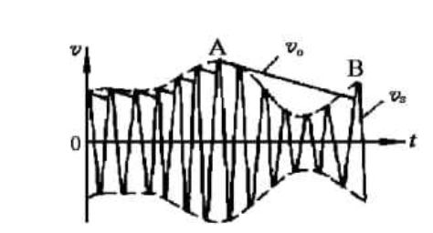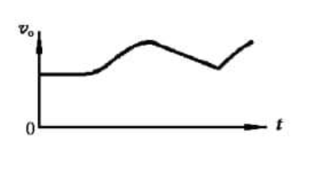

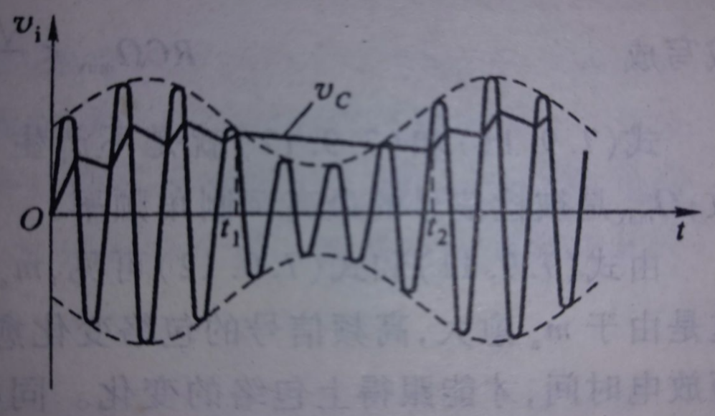

装 订 线

要避免惰性失真，即在时刻，包络的下降速率电容C的放电速率。查阅文献，得到需要满足的数学条件：。

实验使用的电路板为

，

经过变换可知，本次实验中

，

计算后得到：时，可避免惰性失真。

而实验中三个取值都没有满足这一条件，理论上三个实验结果都存在惰性失真，而事实也是如此。并且本次实验电路板固定，所以放电速率无法更改，根据可知，在不变的情况下，m越小包络下降速率越小，即A越大惰性失真越不明显，这在实验中也完美体现。

**2、讨论、心得**

**（1）幅度调制的原理**

①输入信号与载波信号先相乘，；

②输入一路与载波频率相干（同频同相）的参考信号与AM相乘，此时在频域上有：



③将该输出通过低通滤波器处理，滤除高频分量，得到原始信号s(t)：在频域上只通过 ， 即原始信号的频域特性，进而得到s(t)。

**（2）比较相干AM解调和非相干AM解调的差别及他们的性能差异**

相干解调因为需要同步载波，所以电路相对复杂，而观察实验结果可知相干解调对调制信号的恢复效果完美；非相干解调因为不需要同步载波，所以电路相对简单，但观察实验结果可知，其对调制信号的恢复效果受到A值的影响较大，A<2.61时必然存在惰性误差，且A越小误差越明显。

查阅文献知道，包络检波存在门限效应，相干解调不存在门限效应，等等。

综上：相干解调电路复杂，恢复效果好；非相干解调电路简单，恢复效果受限制。

**（3）实验波形整理与数据分析见上面**

**（4）实验体会**

装 订 线

本实验软件部分相当简单，但是理论分析却非常值得关注，首先我们要明确为什么要进行调制，

课上老师给出一个原因，如果不增加f，那么需要增大这样会导致很长的天线进行发送。经过资料查阅，原因总结如下：

（1）每种传输信道，都有自己最佳的信号传输频率，低频的基带数据（如语音信号）不适合直接在自由空间的无线信道中进行传输。（低频易受干扰）

（2）无线传输的天线与信号传输的频率成反比，频率越高，天线越长，低频信号的发送和接收，需要太长的天线。（低频物理代价高）

（3）同一信道需要复用多个用户的数据，先把多个用户数据调制在一起进行传输。（调频有利于信道复用）

因此，调制的目的：是对原始的时域信号进行某种运算，产生一个适合所在信道传输的另一个频率的信号。解调的目的：对调制后的时域信号进行某种运算，还原出原先的时域信号。

其次，调制和解调的原理也很值得讨论，通过乘以cos调制，通过再次乘以cos解调，再经过滤波器得到原始信号，思路非常的巧妙。

调制和解调是利用频域处理信号的典型例子。值得注意的是：频域只是评判信号状态和特性的空间，在物理世界中，是没有频域存在的，我们在时域中对信号进行处理和恢复，调制和解调，滤波，我们并不能够清楚以及量化的评判信号是否受到了损失，所以我们在频域上进行评判，并研究出了一系列针对频域的滤波器和处理方式。但是我们始终要明白一点，信号的处理和恢复的具体处理都是从时域展开的，即使是频域的方法，也要转化到时域去实现。